**新 书 推 荐**

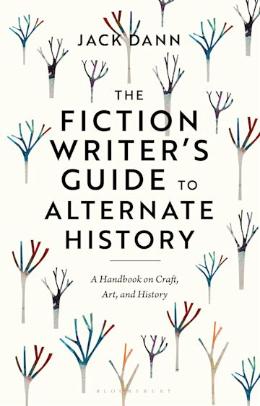**中文书名：《虚构作家的架空历史指南：创作技巧、艺术与历史手册》**

**英文书名：THE FICTION WRITER'S GUIDE TO ALTERNATE HISTORY: A Handbook on Craft, Art, and History**

**作 者：Jack Dann**

**出 版 社：Bloomsbury Academic**

**代理公司：ANA/Jessica**

**页 数：184页**

**出版时间：2023年8月**

**代理地区：中国大陆、台湾**

**审读资料：电子稿**

**类 型：文学研究**

**内容简介：**

本书是一部全面探讨架空历史小说这一推测性子类型的综合指南，它描绘了这一充满活力的叙事模式的独特领域，并详细解释了如何进行创作。杰克·丹恩（Jack Dann）首先提供了简明的概念概述和关键工具，以区分不同形式的架空历史小说，然后介绍了诸如“海因莱因”等的“诀窍”，教授如何创造可识别的“分歧点”，以及如何运用副文本元素和“分层”来克服读者对虚构的架空历史事件和文化的陌生感。此外，丹恩还将带领读者逐步阅读一部完整的短篇小说，逐行演示架空历史小说的运作方式。除了丹恩为撰写专业水准的架空历史故事所提供的严谨方法论之外，本书还特别邀请了金·斯坦利·罗宾逊（Kim Stanley Robinson）、约翰·伯宁罕（John Birmingham）和丽莎·戈尔茨坦（Lisa Goldstein）等当今最受尊敬的架空历史作家进行现场问答，详细介绍他们各自的独特技巧、理论、过程、方法和策略。

本书将广泛而深入的领域知识与通俗易懂的写作建议相结合，是探索反事实和架空历史小说这一广阔而复杂的子类型的终极指南。

**营销亮点：**

* 首部深入探讨架空历史与反事实小说的专著
* 包含独家圆桌问答，参与嘉宾为探索过反事实文本的科幻界最具影响力的实践者，包括金·斯坦利·罗宾逊、威廉·吉布森（William Gibson）、帕梅拉·萨金特（Pamela Sargent）、哈利·托特达夫（Harry Turtledove）、约翰·克劳利（John Crowley）、迈克尔·毕晓普（Michael Bishop）、丽莎·戈尔茨坦、约翰·凯塞尔（John Kessel）、约翰·伯宁罕、巴里·马尔茨伯格（Barry N. Malzberg）、简恩·韦伯（Janeen Webb）、布鲁斯·斯特林（Bruce Sterling）、马克·席雷夫斯（Mark Shirrefs）、克里斯托夫·普瑞斯特（Christopher Priest）、特瑞·比森（Terry Bisson）、玛丽·罗森布伦（Mary Rosenblum）、迈克尔·斯万维克（Michael Swanwick）、保罗·狄·菲利波（Paul Di Filippo）、理查德·哈兰德（Richard Harland）、霍华德·瓦尔德罗普（Howard Waldrop）、刘易斯·夏纳（Lewis Shiner）和乔治·泽布洛斯基（George Zebrowski）。
* 简明而全面地概述了架空历史小说，并提供了该子类型的“写作方法”指南，将关键理论与实践技巧相结合

**作者简介：**

**杰克·丹恩（Jack Dann）**是一位国际知名作家、编辑、讲师、选集家，也是澳大利亚昆士兰大学传播与艺术学院兼职高级研究员。他撰写或编辑了八十多部作品，曾获星云奖（Nebula）、世界奇幻奖（World Fantasy）、奥瑞利斯奖（Aurealis）和雪莉·杰克逊奖（Shirley Jackson）等。他在昆士兰大学获得博士学位。

**媒体评价：**

“《虚构作家的架空历史指南》不仅是一本可读性极强、极具启发性的架空历史写作艺术指南，也是对架空历史这一文学体裁的极佳介绍。任何从事架空历史及相关文学体裁写作或教学的人都会对这本书产生浓厚的兴趣。”

——肖恩·西格（Sean Seeger）博士，英国埃塞克斯大学文学高级讲师

**《虚构作家的架空历史指南：创作技巧、艺术与历史手册》**

关于作者

关于撰稿人

1. 关于架空历史和小说滑坡的一些介绍性说明和思考

2. 让我们来看看我们在谈论什么

3. 我们真的在理论化历史、道德和选择吗？

4. 和我一起休息：刘易斯·夏纳的《白城》

5. 创作问题与解决方案

6. 创作反事实文本的策略：圆桌问答

7. 关于写作的个人沉思：或我是如何写作的……以及我是如何思考的

8. 关于……你的最后几句话

附录

参考书目

索引

**感谢您的阅读！**

**请将反馈信息发至：版权负责人**

**Email**：[**Rights@nurnberg.com.cn**](mailto:Rights@nurnberg.com.cn)

安德鲁·纳伯格联合国际有限公司北京代表处

北京市海淀区中关村大街甲59号中国人民大学文化大厦1705室, 邮编：100872

电话：010-82504106, 传真：010-82504200

公司网址：[http://www.nurnberg.com.cn](http://www.nurnberg.com.cn/)

书目下载：<http://www.nurnberg.com.cn/booklist_zh/list.aspx>

书讯浏览：<http://www.nurnberg.com.cn/book/book.aspx>

视频推荐：<http://www.nurnberg.com.cn/video/video.aspx>

豆瓣小站：<http://site.douban.com/110577/>

新浪微博：[安德鲁纳伯格公司的微博_微博 (weibo.com)](https://weibo.com/1877653117/profile?topnav=1&wvr=6)

微信订阅号：ANABJ2002

